11.a 226. bevezető

A(3;0)
a(3;0) // helyvektor

i(1;0)
j(0;1)
|i| = |j| = 1 // bázisvektorok

D(-2;3)
d(-2;3)
d= -2i+3j // fel lehet írni a bázisvektorokkal a többi vektort

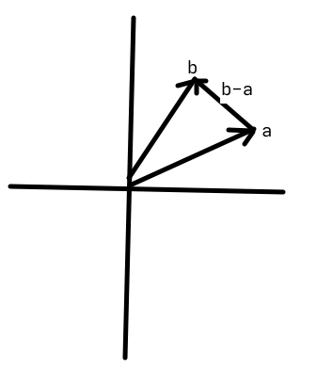
228.elmélet
az AB vektor az egyenlő a B vektor – A vektor
A(5;2)
B(1;4)
AB(-4;2)

Ha a kör középpontja K(a; b), sugara pedig r, akkor az egyenlete:
(x−a^)2+(y−b)^2=r^2​
263/16.
a. C(0;0) k?
R=5
k: (x-0)^2+(y-0)^2=5^2
x^2+y^2=25

hf.
b.
C(4;5)
R=5
k:(x-4)^2+(y-5)^2=25
c.
C(-2;3)
R=sqrt(5)
k:(x+2)^2+(y-3)^2=5
d.
C(-3;-5)
R=10
k:(x+3)^2+(y+5)^2=100

hf 235/1 (nem körös)

245/4
(x+7)^2+(y+15)^2=radius
radius = sqrt(64+225) /= 17
(x+7)^2+(y+15)^2=17

a: y=2 (nem függvény hanem egyenes)
alfa: egyenes irányszöge
tangens alfa: az egyenes iránytangense

